Берегите здоровье (Для подростков)
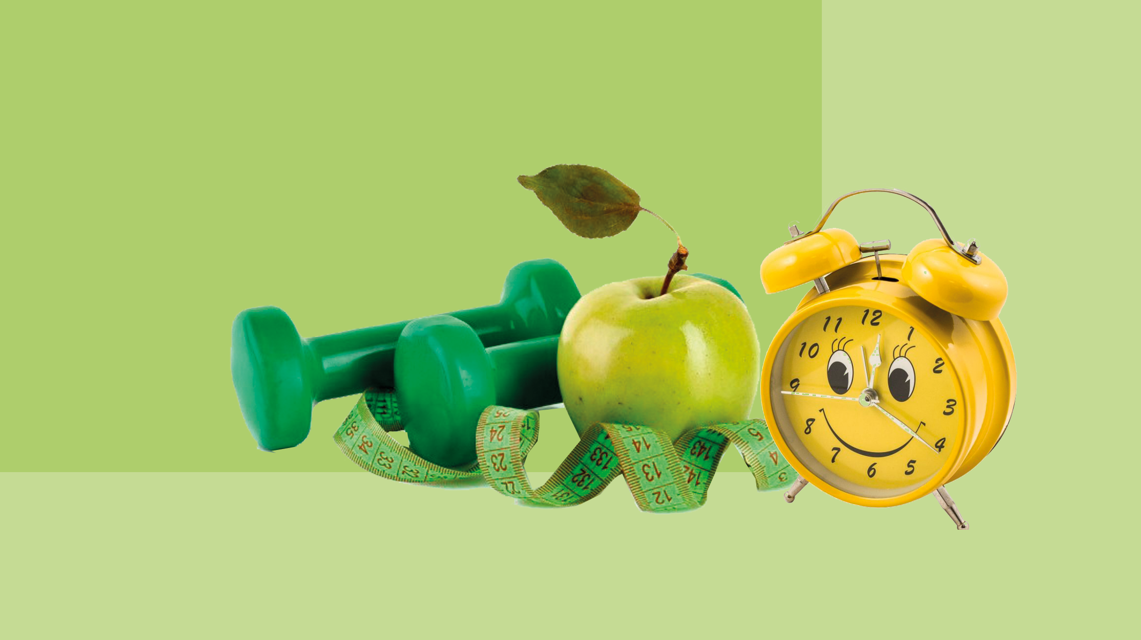
Подростковый возраст — переходная фаза роста и развития между детством и взрослой жизнью. Всемирная организация здравоохранения (ВОЗ) определяет возраст подростка от 10 до 19 лет.
В этот период времени с ребенком происходит множество изменений (физических, интеллектуальных, эмоциональных, личностных и социальных).
В подростковом возрасте происходят три основных физических изменения:
Скачок роста — ранний признак взросления
Первичные половые признаки (изменения органов репродуктивной системы)
Вторичные половые признаки (внешние признаки половой зрелости)
Когда подросток взрослеет, забота о здоровье становится его личной задачей: он уже в состоянии самостоятельно оценить свое самочувствие, сформулировать жалобы, попросить родителей о помощи. В подростковом возрасте человек может контролировать свое питание, выбирать здоровую еду, быть физически активным, следовать режиму дня без помощи взрослых. Ребенок может следить за чистотой своей одежды, постельного белья, за порядком в комнате.
В этом возрасте важно начать заботиться о своем здоровье и вести здоровый образ жизни.
Как работает организм человека
Тело человека — это слаженный механизм, в котором одновременно работают несколько систем, поддерживают жизнь: сердечно-сосудистая, дыхательная, пищеварительная, иммунная (защищает от чужеродных микроорганизмов), нервная (отвечает за движение, передает сигналы всем органам), костно-мышечная (поддерживает тело и защищает органы) и другие. Чтобы расти и правильно функционировать организму нужна энергия. Источник энергии — еда. Важно чтобы каждая система, каждый орган были здоровыми.
Что может навредить здоровью?
Переедание
Лишний вес
Избыток потребляемого сахара
Курение
Малоподвижный образ жизни
Чрезмерное увлечение гаджетами
Недостаток сна
Ненадлежащая личная гигиена
Как сберечь и укрепить здоровье? Сохранить здоровье и укрепить защитные силы организма поможет соблюдение принципов здорового образа жизни. Давайте разберем каждый из них.
Здоровое питание
Режим питания – это очень важно. Пропуск приема пищи может иметь негативные последствия, особенно для растущего организма.
Завтракайте каждый день, не пропускайте обед и ужин. С питанием в организм должны поступать основные витамины и минеральные вещества. Поэтому надо питаться разнообразно, включать в рацион углеводы, белки, жиры, клетчатку. То есть в течение дня нужно обязательно съесть углеводные продукты (хлеб, кашу, картофель), фрукты, овощи, молоко или кисломолочные продукты, мясо или яйца.
Между основными приемами пищи должен быть перекус. Можно взять с собой что-то полезное: яблоко, банан или бутерброд с сыром.
Откажитесь от фастфуда или старайтесь его употреблять в редких случаях. Газированные напитки и сладости содержат очень большое количество сахара, что опасно для здоровья.
Выбирайте фрукты вместо сока, и избегайте добавления сахара. Если очень хочется пить – предпочтите воду.
Поддержание веса
Лишний вес у подростков – частая проблема. Обычно к этому приводит нарушение питания (фастфуд, сладкое, мучное) и малоподвижный образ жизни.
Вы знали, что всего один прием пищи состоящий из еды быстрого приготовления (лапша быстрого приготовления, бургеры плюс газировка и сладкий десерт) может содержать больше калорий, чем требуется человеку на целый день? Эта привычка приводит к лишнему весу.
Некоторые пытаются похудеть с помощью разных диет, пропуска приемов пищи. Эти подходы к похудению вредны и опасны: организм недополучает важные питательные вещества, которые нужны для роста, также вероятны срывы в виде переедания, может начаться серьезное расстройство пищевого поведения, которое приведет к опасным заболеваниям (булимия, анорексия).
Поддержание веса заключается в балансе энергии. Важно не только ее потреблять, но и расходовать. Для этого нужна двигательная активность.
Физическая активность
Очень хорошо, если подросток посещает спортивные секции. Если нет такой возможности, но регулярно в течение недели есть двигательная активность, даже пешая прогулка на свежем воздухе — это тоже хорошо.
В этом возрасте физическая активность средней или высокой интенсивности должна составлять примерно 60 минут в день и более, минимум 3 дня в неделю. Бег, прыжки, любые активные движения полезны для укрепления мышц и костей.
Сон
Достаточное количество сна и отдыха очень важно в вашем возрасте. В среднем подростку необходимо 10 часов сна.
Многие подростки ложатся спать поздно и часто имеют проблемы с пробуждением по утрам, а на уроках чувствуют сонливость и жалуются на отсутствие сил в течение дня.
Чтобы весь следующий день быть бодрым, ложитесь спать и просыпайтесь в одно время каждый день и даже на выходных старайтесь не отступать от режима.
Выключайте мобильный телефон, планшет, телевизор или компьютер хотя бы за час до сна, так как свет от экрана мешает спать и нервной системе сложно переключиться на сон.
Не переедайте перед сном.
Прежде чем лечь спать нужно хорошо проветрить комнату, выключить свет, даже ночник.
Личная гигиена
Вот список гигиенических привычек, которым должен следовать каждый:
Душ или ванна каждый день.
Часто мыть руки с мылом.
Регулярное мытье головы.
Расчесывать волосы каждый день.
Чистить зубы два раза в день.
Ежедневная смена нижнего белья и ношение чистой одежды.
Уход за ногтями.
У девочек в районе 11 лет, у мальчиков немного позже, могут начаться проблемы с кожей – акне (прыщи), со временем это пройдет. Чтобы не усугублять ситуацию нужно умываться дважды в день и не выдавливать прыщи, иначе есть риск образования рубцов на коже, которые могут остаться надолго или присоединения инфекции.
Не делитесь личными вещами — носовыми платками, одеждой, косметикой.
Дать попить товарищу из своей бутылки — не лучшая идея. Это касается и посуды — вилок, ложек и других столовых приборов. Люди могут быть источником вирусной инфекции и начать ее распространять еще до того, как узнают, что больны, поэтому даже глоток чьего-то напитка — большая вероятность получить микробы.
Совместное использование гигиенической или декоративной помады — риск передачи герпеса (простуды на губах), а если использовать чужую тушь или кисточку для нанесения теней, можно получить микроорганизмы, которые вызывают конъюнктивит (воспаление слизистой глаз).
Медицинская активность
Человеку любого возраста важно своевременно обращаться к врачу, если появились жалобы, например, если регулярно беспокоит головная боль. Врач определит причину недомогания и назначит лечение, вероятно причина – утомление и коррекция режима дня решит эту проблему.
Также с зубной болью лучше сразу идти к врачу, в противном случае, если это кариес, может развиться глубокое поражение и лечение будет более сложным.
Не зря созданы медицинские осмотры (диспансеризация): в ходе прохождения узких специалистов можно вовремя обнаружить нарушение зрения и вовремя принять меры, держать эту проблему на контроле. Также в ходе медицинского осмотра врач проверит все ли прививки сделаны. Вакцинация защищает от многих опасных для жизни инфекций.
Нет вредным привычкам
Наиболее распространённые вредные привычки — курение и употребление алкоголя.
Курение может превратиться в пожизненную зависимость, от которой очень трудно избавиться.
Кроме зависимости употребление табака или курение вейпа — очень опасно для здоровья. Электронные сигареты, как и обычные содержат никотин, что также приводит к зависимости.
Исследования показали, что когда подростки начинают курить вейпы, увеличивается вероятность того, что в будущем они будут курить сигареты.
Курение опасно тем, что может вызвать поражение органов дыхания, вплоть до рака лёгких. Курение наносит вред почти каждому органу тела и негативно влияет на общее состояние здоровья человека.
Позаботьтесь о своём здоровье
Если заболели, нужно остаться дома, чтобы не подвергать риску заражения других и чтобы скорее выздороветь без осложнений.

Берегите и укрепляйте здоровье!

